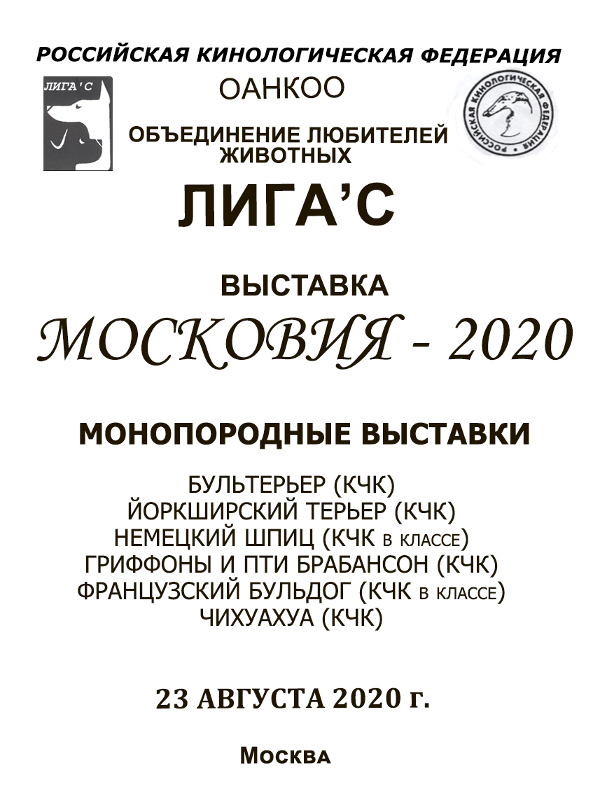

ОБЪЕДИНЕНИЕ ЛЮБИТЕЛЕЙ ЖИВОТНЫХ «ЛИГА’С»

МОНОПОРОДНАЯ ВЫСТАВКА ранга КЧК

под эгидой НКП «ЧИХУАХУА»

Судья – ОВСЯННИКОВА ЮЛИЯ БОРИСОВНА (МОСКВА)

СПИСОК УЧАСТНИКОВ МОНОПОРОДНЫХ ВЫСТАВОК ЧИХУАХУА
ПОРОДА | № по  каталогу | кол-во
Чихуахуа к/ш | 58-62 | 5
Чихуахуа д/ш | 63-73 | 11

ЧИХУАХУА К/Ш
КОБЕЛИ
Класс промежуточный

58. SHAN SAIN REALIST, б-соб, TUI 9529, РКФ 5472736, 20.10.2018 (Laschihoff's Furror х Shan Sain Amore Mio), зав. Мороз, вл. Парижская М., Москва
1 ОТЛ., CW, CC

Класс чемпионов

59. FUJIYAMA S LIPETSKIH OZER, г-пал., ССН 1005, РКФ 4650035, 24.07.2016 (Loving You S Lipetskih Ozer x Funny Smile S Lipetskih Ozer ), зав. Костин, вл. Костина Н., Липецк
1 ОТЛ., CW, ЛК, КЧК, ВОВ к-ш, ВОВ выставки

СУКИ
Класс юниоров

60. HAPPY BAND MY MAJESTY MACY, крем, EII 32, щ/к, 18.10.2019 (Microschinuas Big Brother х Happy Band Crystal Grandeur), зав. Егорова, вл. Баданина Т., Москва
ОЧ.ХОР.
61. WORK HARD DREAM BIG S LIPETSKIH OZER, соб-бел., ССН 1353, РКФ 5916445, 24.07.2019 (Fujiyama S Lipetskih Ozer x Kolibri Mini Dogs Amelie ), зав. Костин, вл. Костина Н., Липецк
1 ОТЛ., CW, ЮКЧК, ЛЮ к-ш, ЛЮ выставки

Класс промежуточный

62. HAPPY BAND ZOE LIS DE CHANEL, пал., EII 24, РКФ 5532463, 28.01.2019 (Happy Band Admire The Admiral х Happy Band Lafleur De Lis), зав. Егорова, вл. Баданина Т., Москва
ОЧ.ХОР.

ЧИХУАХУА Д/Ш
КОБЕЛИ
Класс беби

63. ВИСАРДИ ПРИОР ВИНЧЕНЦО, шок-соб., AVH 10409, щ/к, 15.04.2020 (Нобби Нэйл Имоджин x Сердце Вселенной Жасмин), зав. Евтушенко Л., вл. Евтушенко Л., Москва
1 ОП, CW
Класс юниоров

64. ВЕЛВЕТ С ЛИПЕЦКИХ ОЗЕР, соб-бел., CCH 1332, РКФ 5657142, 12.06.2019 (Moonlightfire Full Of White x Мегабомб С Липецких Озер), зав. Костин, вл. Виленская Т., Москва
1 ОТЛ., CW, ЮКЧК, ЛЮ д-ш
65. МЕХИКО СТАЙЛ БАРТОЛОМЕО, бел., YYY 6252, РКФ 5913665, 09.07.2019 (Мехико Стайл Рич Форвард x Дедлис Вэй Зенни Мехико Стайл), зав. Бирюкова, вл. Кузина М., Тульская обл.
ХОР.
Класс промежуточный

66. EXCLUSIVE ASTON MARTIN, шок-трик., ART 4020, РКФ 5475846, 23.10.2018 (Yaroslav Mudriy x Volshebny Angel Tamilu Dey), зав. Грузина, вл. Кондакова В., МО, Балашиха
ОЧ.ХОР.
67. УСПЕХ ИЗ ГРАФСКОГО ПОМЕСТЬЯ, крем, GHU 819, щ/к, 04.02.2019 (Beso de Dios Lil Wayne x Дюймовочка из Графского Поместья), зав. Графшина, вл. Парижская М., Москва
ОЧ.ХОР.
Класс чемпионов

68. ШАХ АРПИЛИН БЕРТАРИО, пал., LNI 186, РКФ 5474809, 12.09.2018 (Били Бой Берти x Шах Арпилин Тамико), зав. Андросенко, вл. Конюшко А., Москва
1 ОТЛ., CW, ЛК, КЧК, ВОВ д-ш,

СУКИ
Класс беби

69. ЖЕМЧУЖИНА НИВАНЫ ЮНОНА, крем, NIS 77, щ/к, 09.05.2020 (Жемчужина Ниваны Дамский Каприз x Рокси), зав. Василевская, вл. Виленская Т., Москва
1 ОП, CW, ЛБ д-ш, ЛБ выставки
70. ЭМИЛИ ЛАЙН ОДОРИ, крем, NVN 3194, щ/к, 26.02.2020 (Маркиза Филихауз Дионис x Фонте Ди Джой Евангелина), зав. Щеглова, вл., Тула
2 ОП
Класс юниоров

71. ЧИХУА-БОМОНД ФОРТУНАТА ФРАНТИ, ч-п, CHM 3656, РКФ 5919091, 25.08.2019 (Тессерон Экстрим x Чихуа-Бомонд Рианна Голден Берри), зав. Кузьмина, вл. Шемякина И., Москва
ОЧ.ХОР.
72. ЭМПЕРЕТРИС ЭРИКА, б-шок, APQ 6090, щ/к, 01.08.2019 (Астра Витум Умка x Индиго Стайл Мишель), зав. Пауткина Г., вл. Пауткина Г., МО, Красноармейск
ХОР.

Класс открытый

73. УЛЕТНАЯ ШТУЧКА УСЕНСИЯ, б-шок, APQ 5483, РКФ 5341730, 18.05.2018 (Астра Витум Умка x Индиго Стайл Мишель), зав. Пауткина Г., вл. Пауткина Г., МО, Красноармейск
1 ОТЛ., CW, ЛС, КЧК, BOS

